**REPÚBLICA BOLIVARIANA DE VENEZUELA**

**MINISTERIO DEL PODER POPULAR PARA LA EDUCACIÓN**

**UNIVERSIDAD “GRAN MARISCAL DE AYACUCHO”**

**FACULTAD DE INGENIERÍA**

**BARCELONA – EDO. ANZOÁTEGUI**



DESARROLLO DE UN SOFTWARE PARA GESTIONAR UNA FERRETERIA

**PROFESOR: ESTUDIANTE:**

ING. ANDRÉS MARTÍNEZ GERÓNIMO MARTÍNEZ / V-29.510.140

LITIANNYS BOLIVAR / V-30.164.750

**BARCELONA, MARZO DE 2025**

**INTRODUCCIÓN**

En la actualidad, la gestión eficiente de inventarios es un factor crítico para el éxito de cualquier empresa dedicada a la producción, distribución o comercialización de productos. Un sistema de inventario bien implementado no solo permite reducir costos operativos, sino que también mejora la precisión en el control de stock, optimiza los procesos logísticos y facilita la toma de decisiones estratégicas.

Este informe presenta el primer avance del desarrollo de un Sistema de Gestión de Inventario para la **Ferretería FerreGELC** el cual busca reemplazar los métodos manuales actuales (como registros en hojas de cálculo y documentos físicos) por una solución automatizada. El software permitirá llevar un control preciso de entradas y salidas de mercancía, generar alertas de stock mínimo, evitar pérdidas por caducidad o robos, y agilizar la generación de reportes para la gerencia.

El documento detalla el planteamiento del problema, la descripción de la organización, los requerimientos funcionales y no funcionales del sistema, así como los primeros modelos de análisis (casos de uso y clases de dominio).

**PLANTEAMIENTO DEL PROBLEMA**

La **Ferretería FerreGELC** enfrenta graves ineficiencias en su gestión de inventario debido a su dependencia de métodos manuales, como registros en hojas de cálculo y controles físicos en papel. Este enfoque obsoleto genera errores frecuentes en el conteo de stock, desfases entre las ventas y la disponibilidad real de productos, y dificultades para rastrear movimientos de mercancía. Como consecuencia, la empresa sufre pérdidas económicas por excesos de inventario, faltantes no detectados y robos, además de una operación lenta y propensa a fallos humanos que impactan negativamente en la productividad.

La falta de automatización también limita la capacidad de la empresa para tomar decisiones estratégicas. Al no contar con datos en tiempo real o históricos confiables, la gerencia no puede anticipar demandas estacionales, optimizar compras o identificar patrones de merma. Los reportes manuales, además de consumir tiempo valioso, suelen contener inconsistencias, lo que reduce la confiabilidad en la información para la planificación. Esta situación coloca a la empresa en desventaja competitiva frente a negocios que ya han adoptado soluciones tecnológicas para la gestión de inventarios.

Para resolver estos problemas, se propone desarrollar un sistema de gestión de inventario automatizado que centralice la información, garantice precisión en los registros y proporcione alertas y reportes en tiempo real. La solución no solo corregirá las falencias operativas actuales, sino que sentará las bases para un crecimiento escalable, reducirá costos por pérdidas y mejorará la eficiencia en toda la cadena de suministro. Este proyecto busca transformar un proceso crítico para la empresa, alineándolo con estándares modernos de gestión logística.

**DESCRIPCIÓN DE LA ORGANIZACIÓN**

**Ferretería FerreGELC** es un establecimiento comercial dedicado a la venta de materiales de construcción, herramientas y artículos para el hogar, con más de 15 años de experiencia en el mercado local. La empresa se ha consolidado como proveedor confiable para contratistas, profesionales de la construcción y público en general, destacándose por su amplio catálogo de productos y atención personalizada. Su operación se centra en un local comercial estratégicamente ubicado, con un almacén anexo donde se gestiona el inventario de aproximadamente 3,000 referencias diferentes, desde insumos básicos hasta equipos especializados.

La organización cuenta con una estructura simple pero funcional, liderada por los propietarios quienes supervisan directamente las áreas de compras, ventas y almacén. Actualmente emplea a 8 personas: 2 encargados de atención al cliente, 3 vendedores especializados, 2 almacenistas y 1 administrador. A pesar de su tamaño mediano, la ferretería maneja un volumen considerable de transacciones diarias, lo que ha hecho evidente la necesidad de modernizar sus procesos operativos, especialmente en lo relacionado con el control de inventarios, donde aún predominan métodos manuales que limitan su crecimiento y eficiencia.

**REQUERIMIENTOS DEL SISTEMA**

**FUNCIONALES:** Se requieren los siguientes puntos:

* Registrar nuevos productos con código, nombre, categoría, precio, stock mínimo y ubicación en almacén
* Modificar información de productos existentes (precios, descripciones, categorías)
* Eliminar productos del sistema (con validación para items con movimiento histórico)
* Registrar entradas de mercancía (compras a proveedores)
* Registrar salidas de mercancía (ventas, mermas, devoluciones)
* Consultar disponibilidad de productos en tiempo real
* Generar reporte de inventario actual (con valorización total)
* Consultar histórico de movimientos por producto/rango de fechas

**REQUERIMIENTOS NO FUNCIONALES:** Se requiere lo siguiente:

* Interfaz intuitiva con tiempo de aprendizaje menor a 2 horas
* Tiempo de respuesta menor a 3 segundos para consultas comunes
* Disponibilidad del sistema 24/7 (excepto mantenimiento programado)
* Compatibilidad con Windows 10/11 y Linux
* Base de datos relacional (MySQL)
* Autenticación por usuario y contraseña con roles diferenciados
* Capacidad para procesar hasta 100 transacciones por hora
* Consumo de recursos optimizado para hardware básico
* Documentación técnica completa del sistema
* Capacidad para actualizar precios masivamente
* Modularidad que permita añadir funcionalidades futuras

**CASOS DE USOS DE ANÁLISIS**

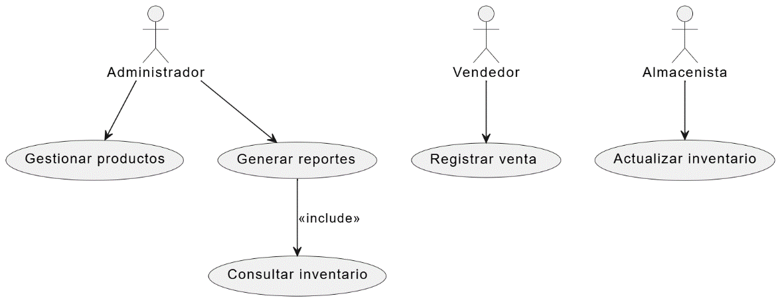

**CLASES DE DOMINIO**

